DT30
(S. Bálint tollából)
Kedves Kollégák!
Na, ez is eljött… a Delta-Tech 30 éves! 😱
Bizony, három évtizede toljuk, fejlesztünk, alakulgatunk, okosodunk (legalábbis próbálunk 😅), és közben még mindig itt vagyunk – szóval valamit csak jól csinálunk!
De tudjátok, mi az, ami egyáltalán nem változott 30 év alatt?
Az apró, idegőrlő, klasszikus Delta-Tech pillanatok… 😏
👉 A csavarok mindig össze vannak keverve.
👉 A témaszám továbbra is láthatatlan a számlán, szállítón, visszaigazolásban.
👉 A kódok… hát, róluk ne is beszéljünk. Riasztó? BitLocker? Tankolókártya? Bankkártya? PIN-kód? Ki tudja ezt már számon tartani?! 😵‍💫
Szóval… gondoltam egyet 💡
Ha már úgyis mindannyian naponta küzdünk ezekkel, csináltam nektek pár kis játékot, hogy gyakoroljatok!
🎯 1. játék: Tedd a csavarokat a megfelelő ládába!
Ha leesik, vagy rossz helyre rakod... hát, akkor annyi.
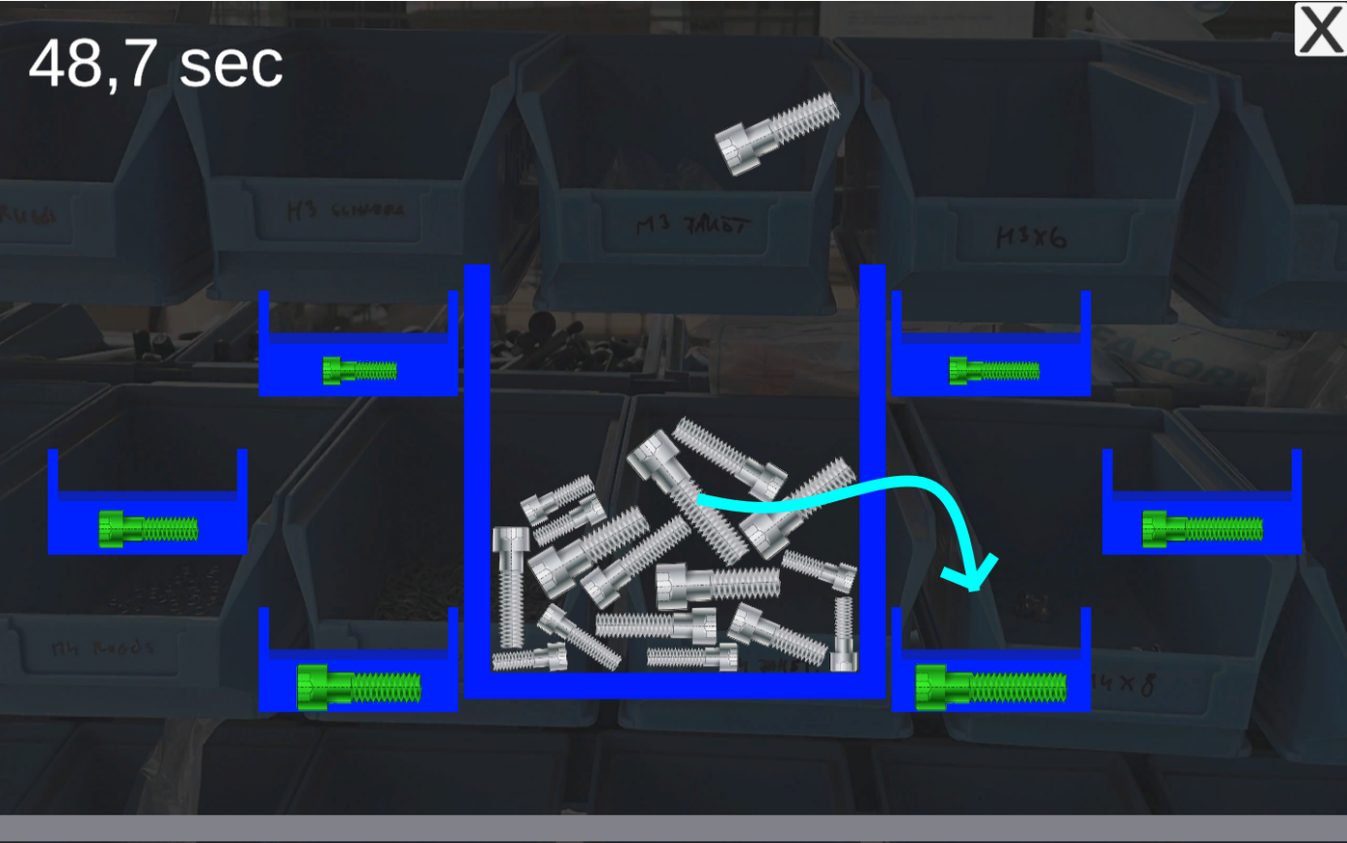
🔢 2. játék: Találd meg az összes témaszámot, mielőtt elhalad!
Ha kilép a képből vagy nem témaszámra klikkelsz, akkor vége... 😬
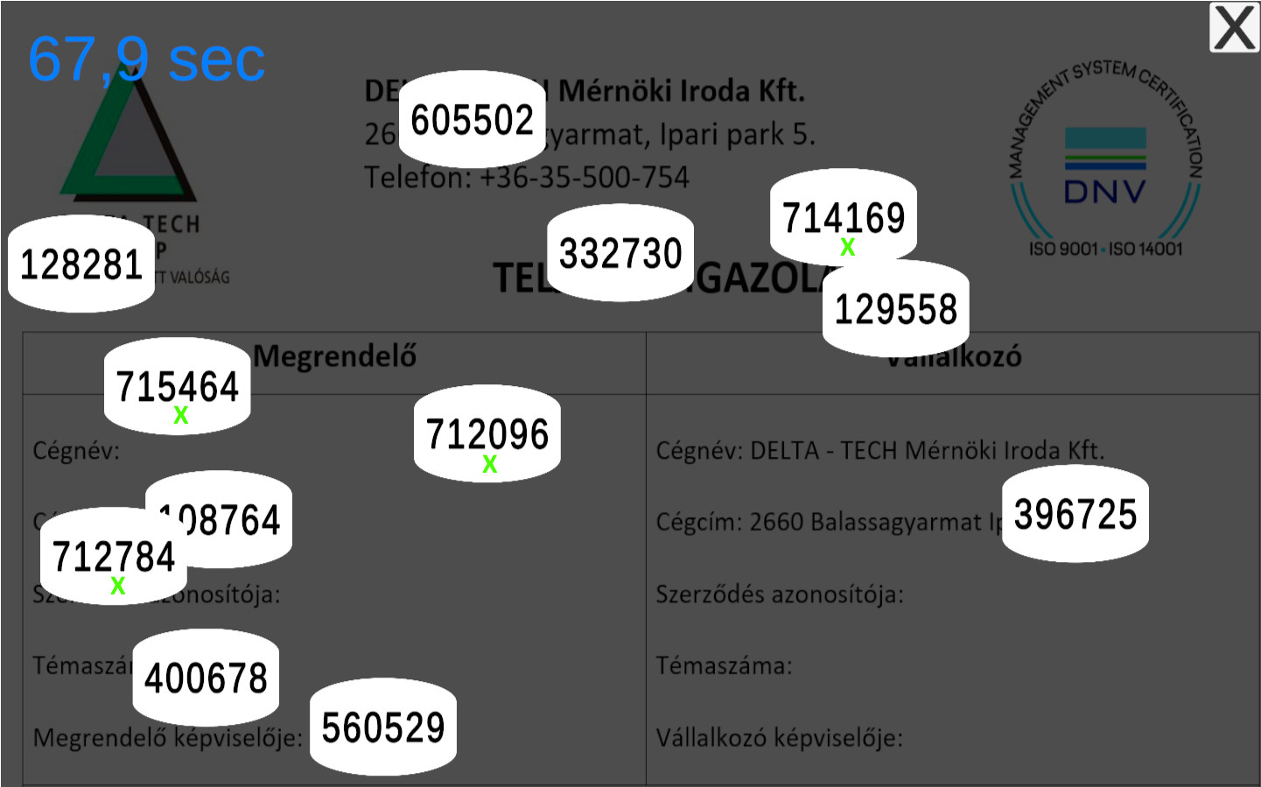
🎨 3. játék: Írd be a színhez tartozó számot, hogy kipukkanjon!
Ha kiesik a fejedből, akkor vége.
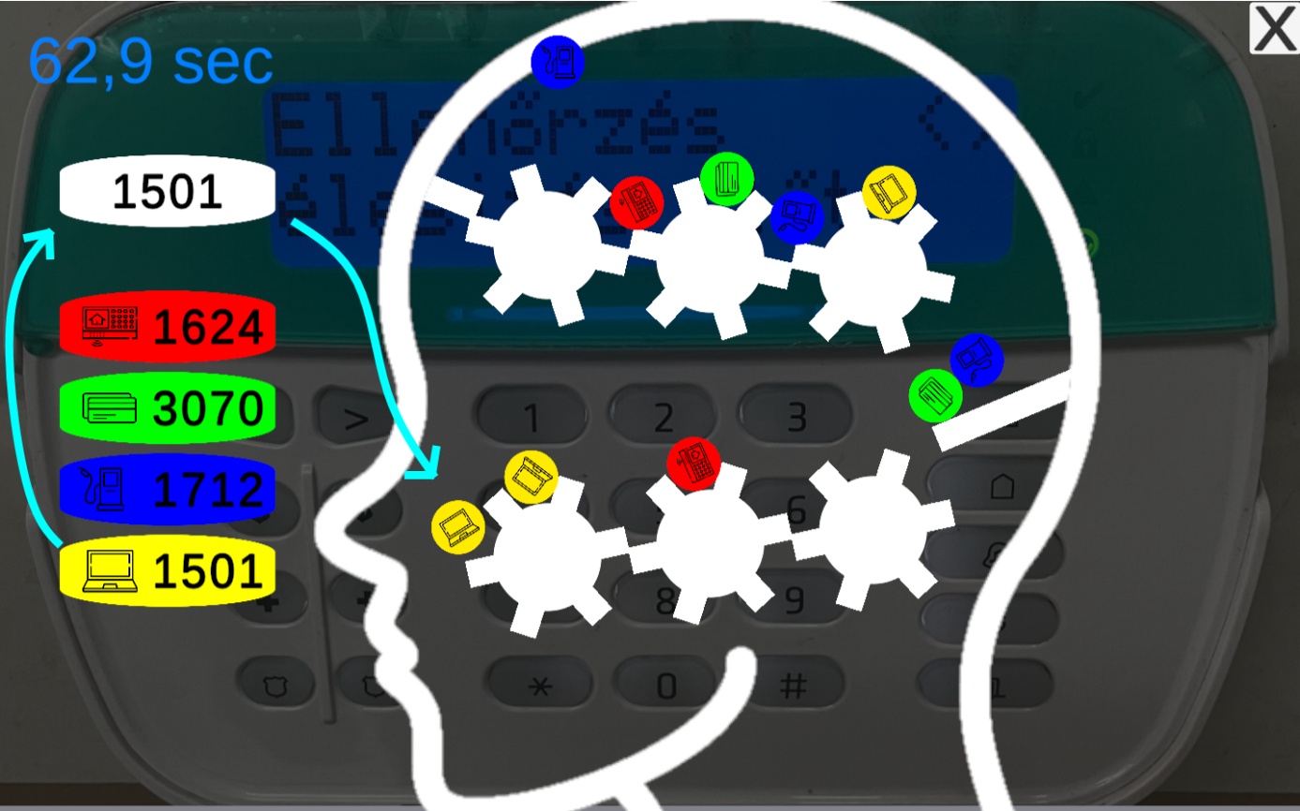
A játék itt érhető el:
https://srancsikb.github.io/DT30/WebBuild/
És hogy legyen motiváció is…
💥 NYEREMÉNYJÁTÉK! 💥
Ha mindhárom játékban eljutsz 120 másodpercig (azaz két teljes percig hősiesen válogatsz kattintgatsz és pötyögsz), akkor jogosult vagy a nyereményjátékban való részvételre! 😏
Érdemes minél több másodpercet összeszedni és lecsapni a lehetőségre! Ki tudja, lehet, hogy pont te leszel a szerencsés, akik valami menő nyereménnyel távozik!
Csinálj 3 képernyőmentést erről, küldd el nekem december 15-ig, és benne leszel a sorsolásban! 🎁
Szóval, hajrá!
30 év után is bizonyítsuk be, hogy nem a csavar, nem a kód, és nem is a témaszám fog ki rajtunk! 💪😄

